**ПРЕСС - РЕЛИЗ**

**по проведённым мероприятиям посвящённой, к 75-ой годовщине снятия блокады Ленинграда**

**МБОУ «Калиновская СОШ»**

21-26 января в МБОУ «Калиновская СОШ» прошли мероприятия, посвященные прорыву и полному снятию блокады Ленинграда. В библиотеке была оформлена выставка книг поэтов, посвятивших свои стихи героизму жителей блокадного Ленинграда.   
В 5-11 классах были проведены классные часы «Подвиг защитников Ленинграда», «Мужество и стойкость», «Ленинград сражался и победил», «Читая дневник Тани Савичевой) в ходе которых учащиеся читали стихи о блокадном городе, готовили поздравительные открытки для ветеранов. Ученики 10 класса (кл. рук. Батаева М.А.) подготовили и провели для учащихся 5-6-х классов презентацию «900 дней блокады Ленинграда». Они рассказали о жизни ленинградцев в годы блокады. Учащиеся проявили интерес к данной теме, принимали активное участие в беседе о жизни людей блокадного города. Ребятами зачитывались отрывки из дневников и мемуаров людей, живших в Ленинграде в годы блокады.   
В школе состоялся торжественное мероприятие, посвященное Дню снятия блокады Ленинграда «Жители нашего района, их стойкость и мужество в блокадном Ленинграде».   
Всех участников праздника поздравила заместитель директора по ВР Абубакирова З.А. Она поздравила ветеранов с праздником, пожелала им крепкого здоровья, благополучия, поблагодарила за сотрудничество и помощь в гражданско-патриотическом воспитании подрастающего поколения.   
На данном мероприятии был дан старт проектов, посвященных 75-летию Победы в Великой Отечественной войне: «Книга воспоминаний о войне» и «Бессмертный полк».   
В проектах примут участие обучающиеся, педагоги, работники школы, родительская общественность, ветераны. Каждый участник сможет написать воспоминания о своих родственниках, участниках боевых действий, тружениках тыла, детях войны.   
Расспрашивая своих дедушек и бабушек, родственников - очевидцев тех трагических дней, нынешние школьники будут воспринимать историю Великой Отечественной уже не просто как отстраненные знания, а как частицу жизни близких для них людей. Именно через семью, родственников наполняются конкретным содержанием такие понятия, как «Отечество», «родная земля», «родной язык», «моя семья и род», «мой дом». Собранные материалы (рассказы, портреты, фотографии реликвий, наград и проч.) мы объединим в рукописной Книге воспоминаний о войне.   
Создание подобной книги станет хорошей памятью о людях, переживших эти страшные испытания и сложивших свои головы на полях сражений. 

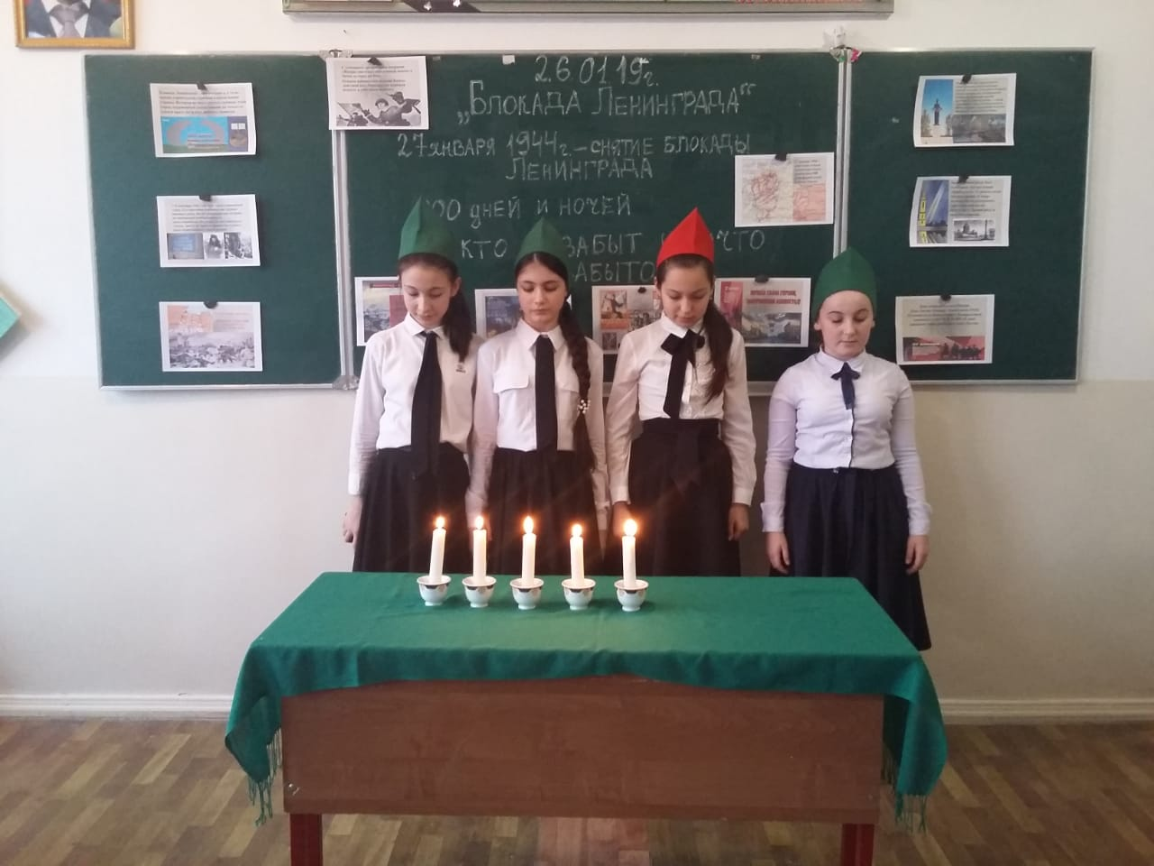

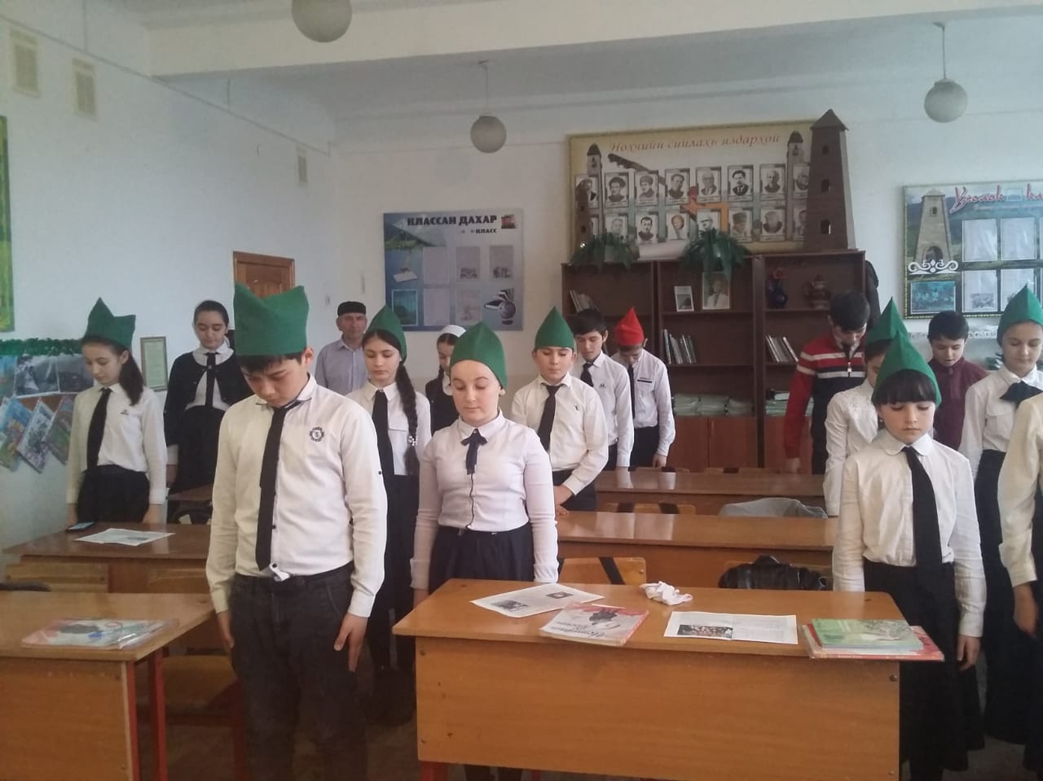

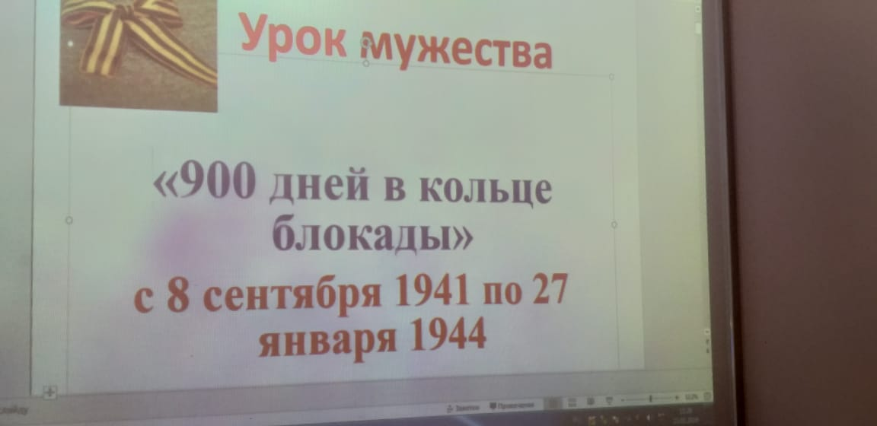

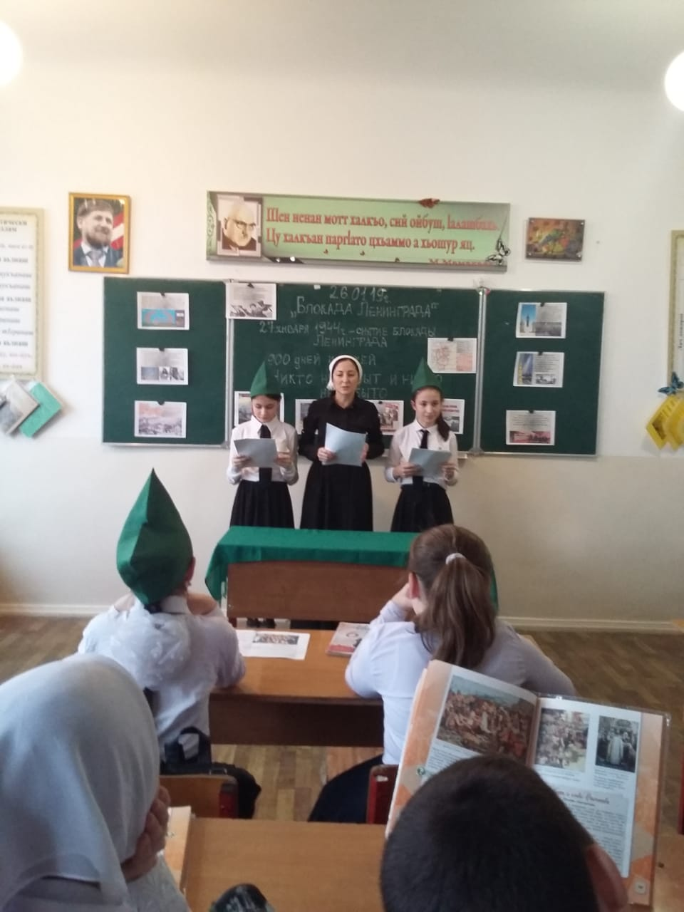

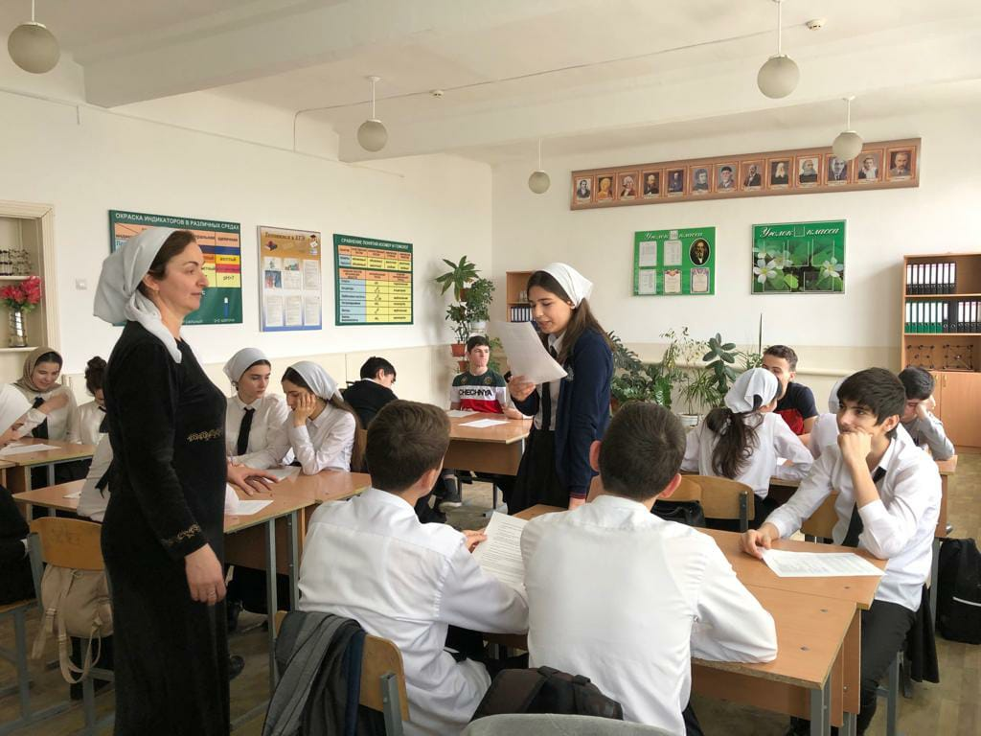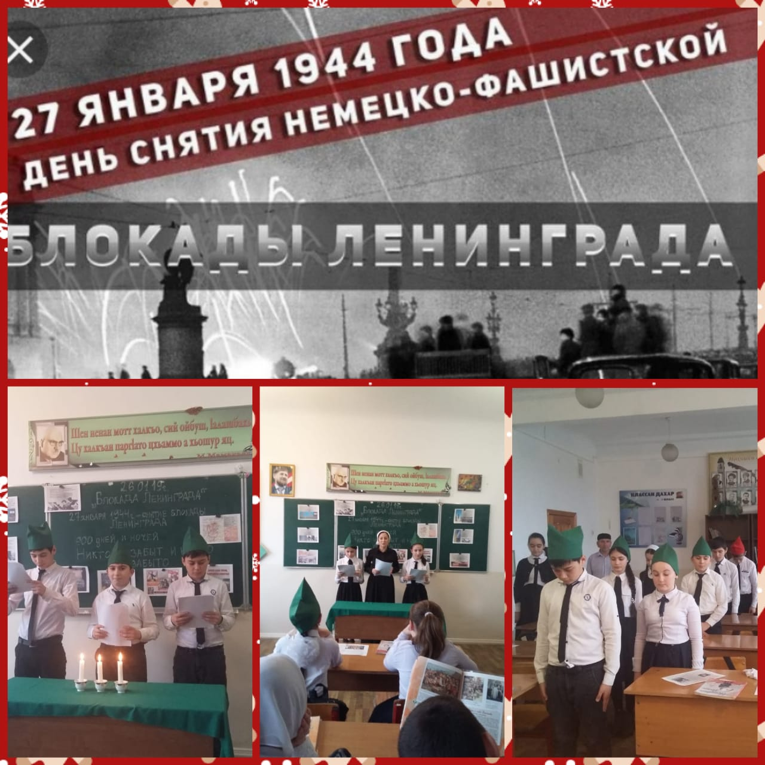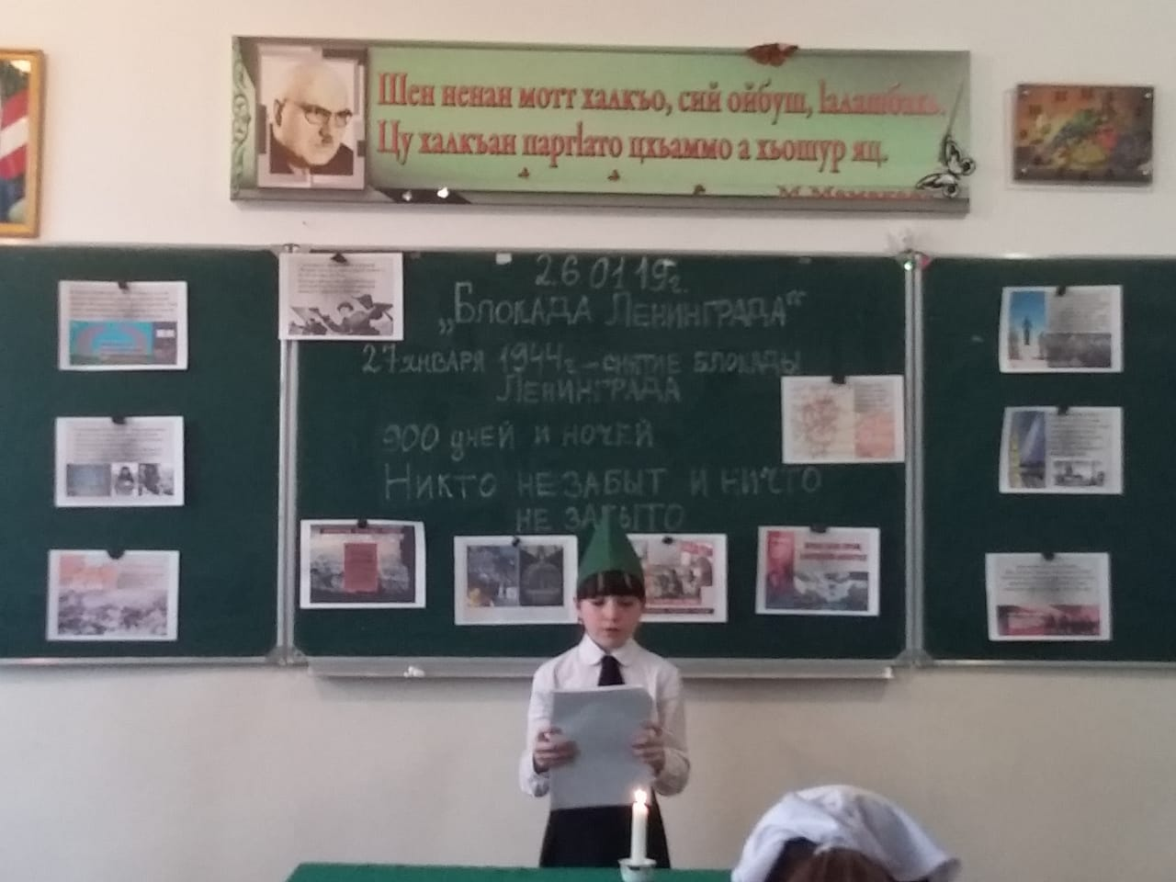

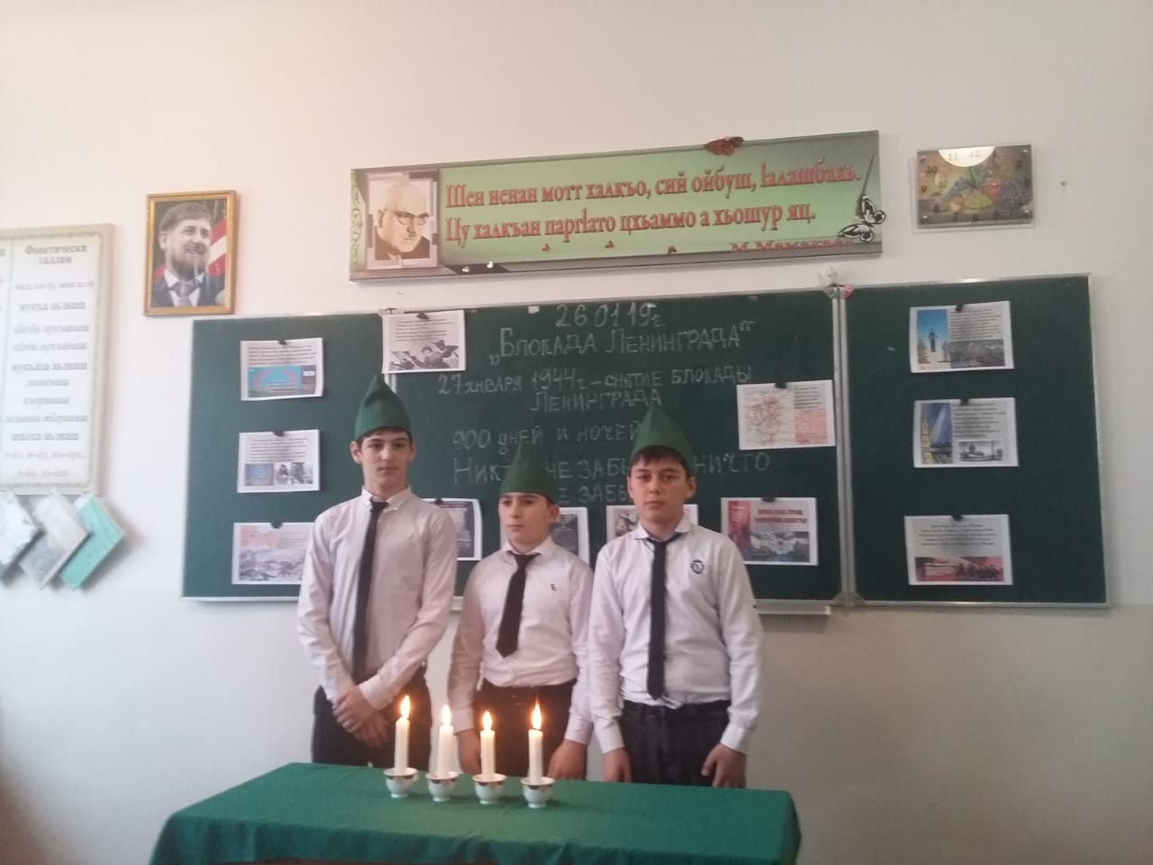

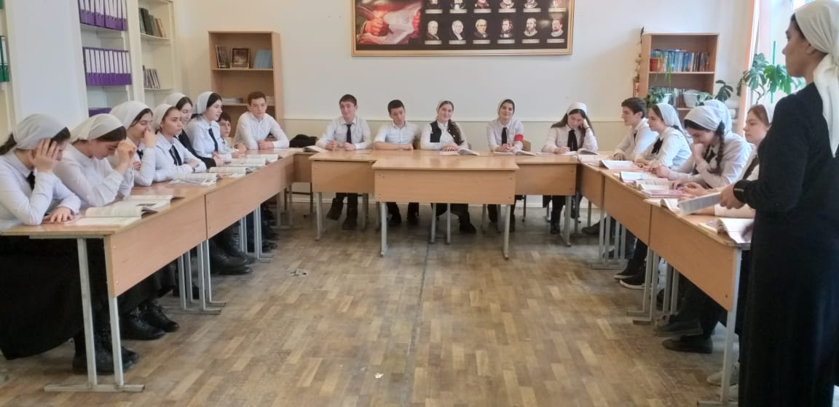

Зам директора по ВР: З.А. Абубакирова